Увеличение производительности технологической линии HJT.
(техническое перевооружение Завода ООО «Хевел», расположенного по адресу:
Чувашская Республика, г. Новочебоксарск, Шоршельский пр. вл. 12)

Система вентиляции и кондиционирования линии сборки

Алгоритм работы
06-HJT II-000-ОВ.9.А

Аннотация
Алгоритм работы системы вентиляции линии сборки и вспомогательных помещений для комплекта документации по листу общих данных «Система вентиляции и кондиционирования линии сборки» (Общие данные 06-HJT II-000-ОВ.9 лист 1). Описывает работу системы общеобменной вентиляции линии сборки и вспомогательных помещений.
Проектом технического перевооружения предполагается расширение чистой зоны ИСО8 для организация новой линии сборки. Для размещения оборудования систем вентиляции и кондиционирования будет организована венткамера на отм. +5,100 м/о 33-37/Л-Р.
Документация разработана в соответствии с действующими нормами, правилами и стандартами РФ.

Состав системы вентиляции и кондиционирования воздуха
В соответствии с ГОСТ Р 56638-2015 "Чистые помещения. Вентиляция и кондиционирование воздуха" в помещении линии сборки применяется двухуровневая система вентиляции и кондиционирования воздуха, выполненная в виде:
- два центральных кондиционера К10, К10а (установки со 50% резервированием) с клапаном с электроприводом (плавное регулирование), с секциями первого и второго водяного нагрева воздуха, секцией водяного охлаждения, увлажнителем, фильтрами класса G4, F7.
- пять приточно-вытяжных кондиционеров доводчиков К10.1-К10.5 с клапанами с электроприводом (плавное регулирование) на притоке и вытяжке, с секцией водяного охлаждения и секцией рециркуляции, фильтром класса F9, секцией аварийного подогрева воздуха.
Источником теплоснабжения первого контура являются тепловые сети предприятия
ООО "Хевел" Т11/Т21 (+130°С/+70°С), второго контура Т12/Т22 (+70°С/+40°С).
Источником холодоснабжения является холодильный центр предприятия ООО "Хевел" (30.х.1/30.о.1) +7°С/+12°С.
Все оборудование размещается в новой венткамере на отм. +5,100 в осях М-Р/33-37.
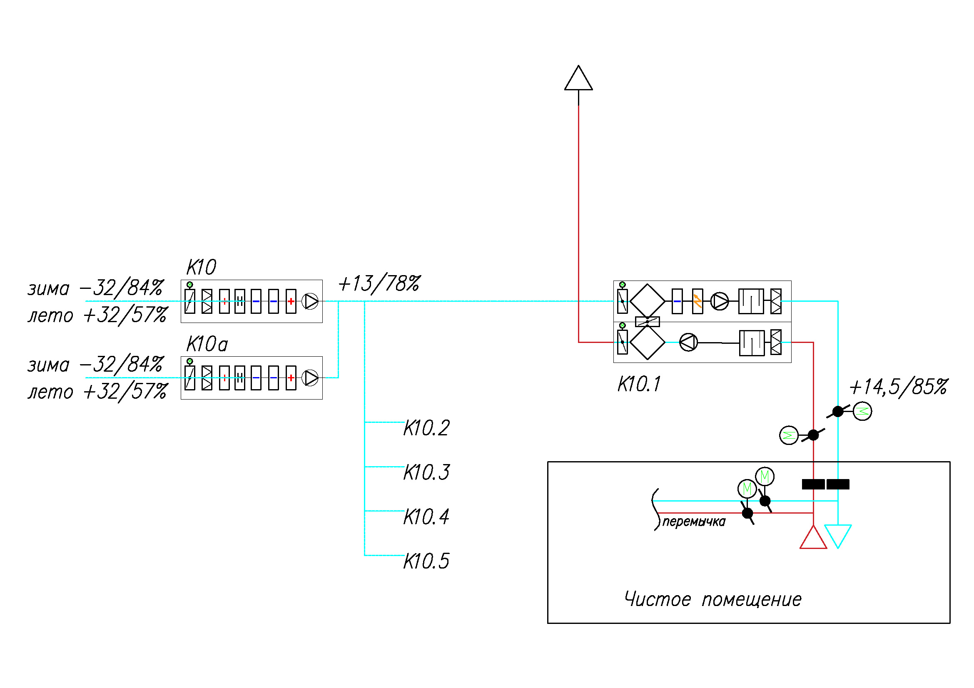

На системе воздуховодов от кондиционеров-доводчиков К10.1-К10.5 установлены следующие задвижки и клапана:
- На каждом выпуске от кондиционера-доводчика К10.1-К10.5 установлены отсекающие задвижки с электроприводами на приточном и вытяжном воздуховодах. Задвижки на выпусках предназначены для возможности перекрытия воздуховода при выводе соответствующей установки в ремонт.
Электроприводы предусмотрены со встроенной пружиной, регулирование открыто/закрыто NF230-S2 (10 выпусков – 10 задвижек). Перемычки устанавливаются на приточном и вытяжном воздуховодах:
- выпуски системы К10.1 Приток/ вытяжка (Кл3-К10.1, Кл4-К10.1)
- выпуски системы К10.2 Приток/ вытяжка (Кл1-К10.2, Кл2-К10.2)
- выпуски системы К10.3 Приток/ вытяжка (Кл3-К10.3, Кл4-К10.3)
- выпуски системы К10.4 Приток/ вытяжка (Кл3-К10.4, Кл4-К10.4)
- выпуски системы К10.5 Приток/ вытяжка (Кл3-К10.5, Кл4-К10.5)

- Между кондиционерами-доводчиками К10.1-К10.5 на приточных и вытяжных воздуховодах организованы перемычки, с установленными на них задвижками с электроприводами. Перемычки предназначены для возможности организации резервирования системы вентиляции.
Электроприводы предусмотрены со встроенной пружиной, плавного регулирования NF24A-SR-S2 (8 перемычек – 8 задвижек). Перемычки устанавливаются на приточном и вытяжном воздуховодах:
- перемычки между системами К10.1 – К10.2 Приток/ вытяжка (Кл1-К10.1, Кл2-К10.1)
- перемычки между системами К10.3 – К10.4 Приток/ вытяжка (Кл1-К10.3, Кл2-К10.3)
- перемычки между системами К10.4 – К10.5 Приток/ вытяжка (Кл1-К10.4, Кл2-К10.4)
- перемычки между системами К10.5 – К10.2 Приток/ вытяжка (Кл1-К10.5, Кл2-К10.5)

- В системе установлено 12 нормально закрытых противопожарных клапана КПУ. Управление противопожарными клапанами осуществляется централизованно от специального шкафа (шкаф в поставку не входит).
Клапаны устанавливаются на приточных и вытяжных воздуховодах от каждого кондиционера-доводчика при выходе из венткамеры в помещение линии сборки – 10 штук.
- воздуховоды системы К10.1 Приток/ вытяжка (К1-К10.1, К2-К10.1);
- воздуховоды системы К10.2 Приток/ вытяжка (К1-К10.2, К2-К10.2);
- воздуховоды системы К10.3 Приток/ вытяжка (К1-К10.3, К2-К10.3);
- воздуховоды системы К10.4 Приток/ вытяжка (К1-К10.4, К2-К10.4;)
- воздуховоды системы К10.5 Приток/ вытяжка (К1-К10.5, К2-К10.5).
От системы К10.3 организованы два опуска воздуховодов во вновь проектируемое помещение склада. На опусках предусмотрена установка 2-х нормально закрытых противопожарных клапана КПУ (К3-К10.3, К4-К10.3).

Центральные кондиционеры К10, К10а

Режимы работы центральных кондиционеров К10, К10а
Производительность | 15000 м3/ч  Вентиляторы с ЧРП
Свободный напор | 1200 Па
Сторона обслуживания | К10а правая  К10 левая
Фильтрация | I ступень – G4  II ступень – F7
Параметры воздуха на выходе из установки  Температура/влажность | 13 С / 78%

Установка предусматривает два режима работы – зима/лето
Режим работы зима.
- Нагрев воздуха в подогревателе первого нагрева
Параметры теплоносителя  Температура вход/выход | Вода  130/70 С
Параметры воздуха
Температура/влажность
вход | -33 С / 84%
выход | 31,8 С / 0,5%
Наружный воздух, после секции фильтрации подается на подогреватель первого нагрева. Воздух нагревается и осушается.

- Увлажнение воздуха в секции увлажнителя
Параметры воздуха
Температура/влажность
вход | 31,8 С / 0,5%
выход | 13 С / 78%

Сухой воздух после нагревателя первого нагрева подается на секцию увлажнителя. После чего воздух через вторую секцию фильтрации выходит из установок К10, К10а и направляется на установки доводчики К10.1-К10.5.
Режим работы лето.
- Охлаждение воздуха в охладителе
Параметры теплоносителя  Температура вход/выход | Этиленгликоль 45%  7/12 С
Параметры воздуха
Температура/влажность
вход | 32 С / 57%
выход | 10,5 С / 99%

Наружный воздух, после секции фильтрации подается на охладитель.

- Нагрев воздуха в подогревателе второго нагрева (осушение)
Параметры теплоносителя  Температура вход/выход | Вода  70/40 С
Параметры воздуха
Температура/влажность
вход | 10,5 С / 99%
выход | 13 С / 78%
Влажный воздух после охладителя подается на подогреватель второго нагрева (осушитель). После чего воздух через вторую секцию фильтрации выходит из установок К10, К10а и направляется на установки доводчики К10.1-К10.5.

Узлы обвязки установок К10, К10а
1й подогрев
Для теплоснабжения 1го подогрева применяется:
Узел регулирующий производства ВЕЗА ВЕКТОР-4М-С-6-П-С+
Насос 3х400 В, N=0.4кВт;
Трехходовой клапан:
Питание 24В;
Управление 0..10В.

2й подогрев
Для теплоснабжения 2го подогрева применяется:
Узел регулирующий производства ВЕЗА ВЕКТОР-4-С-2-П-С+
Насос 1х230В, N=0.1кВт;
Трехходовой клапан:
Питание 24В;
Управление 0..10В.
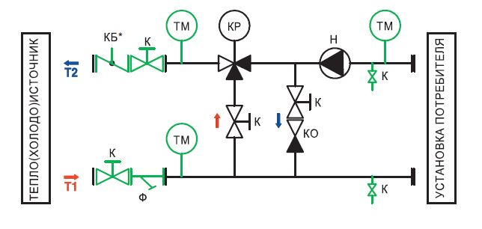
Холодоснабжение
Узел регулирующий производства ВЕЗА ВЕКТОР-3-С-9-Л-С+.
Трехходовой клапан:
Питание 24В (DC/AC);
Управление 0..10В (DC).
Узел без насоса.
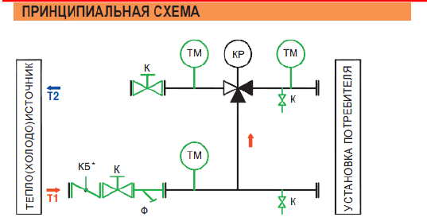

Элементы автоматики системы, кабельная продукция до полевого оборудования входит в объем поставки Поставщика оборудования. Поставщиком также предоставляется документация для внедрения и эксплуатации оборудования.

Кондиционеры доводчики К10.1-К10.5

Режимы работы кондиционеров доводчиков К10.1 - К10.5
Производительность прит/выт | 40000 м3/ч / 34000 м3/ч  Вентиляторы с ЧРП
Свободный напор прит/выт | 800 Па / 800 Па
Сторона обслуживания | К10.1, К10.4, К10.5- левая  К10.2, К10.3- правая
Фильтрация | приток – F9  вытяжка – F9
Параметры воздуха на выходе из установки  Температура/влажность | 14,5 С / 85%

Режим работы – лето/зима
- Камера смешения
Параметры свежего воздуха от К10, К10а  Температура/влажность | 13 С / 78%
Параметры рециркуляционного воздуха К10.Х  Температура/влажность | 24 С / 65%
Параметры воздуха в камере смешения  Температура/влажность | 22,5 С / 45%
Воздух от установок К10, К10а и рециркуляционный воздух установки К10.Х (из помещения) смешиваются и подаются в производственное помещение.

- Охлаждение воздуха в охладителе
Параметры теплоносителя  Температура вход/выход | Этиленгликоль 45%  +7/+12 С- теплый период года  +10/+15 С- холодный период года
Параметры воздуха
Температура/влажность
вход | 22,5 С / 45%
выход | 14,5 С / 85%

Теплый воздух из камеры смешения подается на охладитель. Воздух охлаждается и через секцию фильтрации направляется в помещение.

Режим работы – резерв
В качестве резерва предусматривается секция электрического подогрева приточного воздуха.
Параметры воздуха
Температура
вход | 18 С
выход | 21 С

Узлы обвязки установок К10.1-К10.5.
Холодоснабжение
Для холодоснабжения применяется:
Узел регулирующий производства ВЕЗА ВЕКТОР-3-С-9-Л-С+.
Трехходовой клапан:
Питание 24В (DC/AC);
Управление 0..10В (DC).
Узел без насоса.

Элементы автоматики системы, кабельная продукция до полевого оборудования входит в объем поставки Поставщика оборудования. Поставщиком предоставляется документация для внедрения и эксплуатации оборудования.

Система управления установками
Для управления установками К10, К10а, К10.1-К10.5 в комплект поставки входит единый шкаф управления верхнего уровня (рекомендуемое контроллерное оборудование Simatic фирмы Siemens). Предусмотрена возможность управления всеми элементами установок К10, К10а, К10.1-К10.5 с ЖК панели, расположенной на двери шкафа.
Установки К10, К10а поставляются комплектно со шкафом, включающими силовую часть (единый шкаф с ЧРП). В ручном режиме управление вентиляторами осуществляется от кнопок на шкафу. В автоматическом режиме управление осуществляется от шкафа верхнего уровня комплектной поставки. Контроль работы вентилятора осуществляется путем получения сигнала «Работа-Авария» от ЧРП.
Установки К10.1-К10.5 поставляются каждый комплектно со шкафами, включающими силовую часть (отдельные шкафы с ЧРП). В ручном режиме управление вентиляторами осуществляется от кнопок на шкафах. В автоматическом режиме управление осуществляется от шкафа верхнего уровня комплектной поставки. Контроль работы вентилятора осуществляется путем получения сигнала «Работа-Авария» от ЧРП.
В поставку входит полевое оборудование КИПиА, а также кабельная продукция от датчиков и полевого оборудования до шкафов автоматики.
Поставщик предоставляет рабочую документацию на комплект автоматики для внедрения на объекте, а также техническую документацию на комплект автоматики для эксплуатации оборудования.
Все оборудование размещается в новой венткамере на отм. +5,100 в осях М-Р/33-37.

Алгоритм работы системы вентиляции и кондиционирования

Алгоритм работы установок К10, К10.а
Установки К10, К10а предусмотрены с 50% резервированием оборудования. В работе находятся обе установки. При выходе одной установки из строя- подается сигнал «авария», вторая установка обеспечит 50% от общего расхода воздуха.
Установки К10, К10а предназначены для круглосуточной и круглогодичной подачи воздуха при одинаковом расходе, также неизменных температуре и влажности воздуха на выходе.
По сигналу пожар происходит выключение систем К10, К10а.
На каждом воздуховоде от центральных кондиционеров К10, К10а размещается датчик температуры. По показанию датчиков температуры система автоматики регулирует положение регулирующих клапанов подачи теплоносителей на секции первого и второго подогревов, подачи хладоносителя на секцию кондиционирования. В приточном воздуховоде от установок К10, К10а поддерживается температура воздуха +13С.

Алгоритм работы установок К10.1- К10.5
Включение в работу установок К10.1-К10.5 производится после включения в работу приточных установок К10, К10а. Установки К10.1- К10.5 работают круглосуточно и круглогодично.
При включении в работу установок К10.1-К10.5 происходит отрытые задвижек на выпускных воздуховодах (приток/вытяжка). Система автоматики обеспечивает возможность одновременного отключения/включения каждой из четырех пар задвижек (две задвижки в составе установки, две задвижки на выпускных воздуховодах соответствующей установки).
В работе одновременно находится 5 установок доводчиков, при выходе одной установки из строя- подается сигнал «авария» и сигнал на открытие двух задвижек на перемычках в зоне работы вышедшей из строя вентиляционной установки. Плавное открытие/закрытие задвижек на перемычках осуществляется одновременно на приточном и вытяжном воздуховодах. При этом четыре воздушные заслонки на притоке и вытяжке воздуха вышедшей из строя установки закрываются (две заслонки в составе установки, две заслонки на выпускных воздуховодах соответствующей установки).
Контроль открытия заслонок осуществляется от концевого выключателя. Если сигнал об открытии не проходит в течение заданного времени, выдается сигнал авария.
По сигналу пожар происходит выключение систем К10.1-К10.5 и закрытие всех противопожарных клапанов. Управление противопожарными клапанами осуществляется централизованно от специального шкафа (шкаф в поставку не входит).
На наружной стене внутри помещения зоны ИСО8 размещается датчик перепада давления dPT, одна импульсная линия от датчика выводится на наружную стену здания. Вторая импульсная линия остается в помещении зоны ИСО8. Датчк перепада давления измеряет подпор в производственном помещении зоны ИСО8 по отношению к окружающей среде. В зоне обслуживания зоны ИСО8 поддерживается постоянное избыточное давление (dP) в диапазоне 5-30 Па.
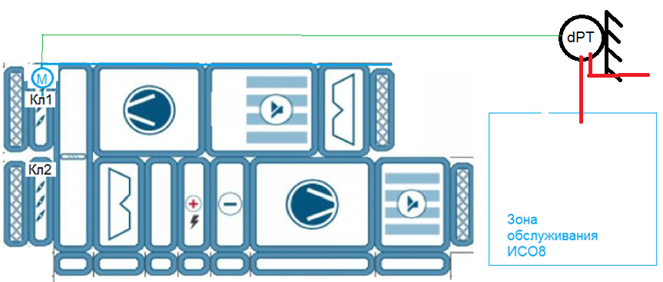
По показанию перепада давления по датчикам давления внутри помещения и снаружи, происходит регулирование положения клапана Кл1, на вытяжном воздуховоде.
Воздушные клапаны Кл1 и Кл2 (клапаны входят в состав кондиционера-доводчика) имеют плавное регулирование. Положение клапана Кл2 выставляется при гидравлической балансировке системы вентиляции.
Как указано выше, установки К10, К10а, К10.1-К10.5 поставляются комплектно со шкафами автоматики. В поставку входит КИПиА, кабельная продукция. Поставщик предоставляет документацию для внедрения на объекте и эксплуатации.

Система диспетчеризации
Поставщиком обеспечивается возможность вывода данных от шкафа верхнего уровня в систему диспетчеризации завода по протоколу Modbus RTU.

